Приложение 12
План размещения производственных, вспомогательных и бытовых помещений, сооружений и схемы установки технологического и холодильного оборудования с указанием маршрутов движения продовольственного сырья, полуфабрикатов, готовой продукции, материалов и изделий, контактирующих с ними, отходов производства, работников
УТВЕРЖДАЮ  Заведующий Оргиш Г.П.  Дата _________________  Подпись ______________ | СОГЛАСОВАНО  ФИО _________________  Дата _________________  Подпись ______________ | РАЗРАБОТАЛ  ФИО _________________  Дата _________________  Подпись ______________ | ИЗМЕНЕНИЯ  Дата _________________  Подпись ______________

Приложение 13
Планы наружных и внутренних сетей холодного и горячего хозяйственно-питьевого водоснабжения, технического водоснабжения, отопления, вентиляции и канализации (исполнительные схемы)

Поводка холодной воды Электроосвещение
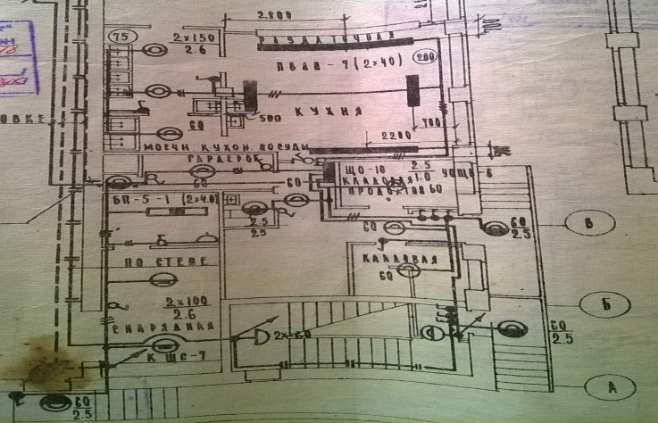
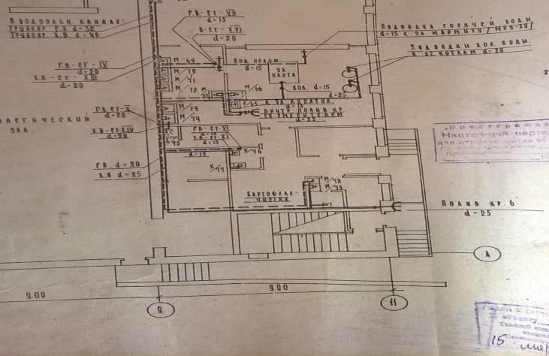

Схема вентиляции Схема канализации
